Практическая работа №7 — Магазин электроники
Практическая работа №7
UML-моделирование: диаграммы состояний
Тема: Магазин электроники
Дисциплина: Программирование корпоративных индустриальных систем
Институт перспективных технологий и индустриального программирования

1. Выбор сущностей для моделирования состояний
На основе доменной модели ПЗ5 и сценариев взаимодействия ПЗ6 для моделирования жизненного цикла выбраны три ключевых сущности магазина электроники. Все три имеют выраженный жизненный цикл с несколькими переходами, уже упоминались в предыдущих практиках и в них возникают риски, которые без формального автомата состояний не закрываются.

1.1. Выбранные сущности и обоснование
# | Сущность | Источник в ПЗ5/ПЗ6 | Риски без формального автомата
Е1 | Заказ | ПЗ5 разд. 4.1 (статусы заказа); ПЗ6 сценарии С1, С2 | Двойная оплата при повторах; завершение заказа без оплаты; отмена заказа после отгрузки; потеря денег при рассогласовании статуса и физического движения товара.
Е2 | Возврат | ПЗ5 разд. 4.2 (статусы возврата); ПЗ6 сценарий С2 | Возврат средств без приёмки товара; повторный возврат по одной заявке; возврат после истечения срока (нарушение И8 из ПЗ5).
Е3 | Оплата | ПЗ5 разд. 5 (сущность Оплата); ПЗ6 сценарии С1 (шаги 6–7), С2 (шаг 10) | Несогласованность между статусом платежа у провайдера и в нашей БД; повторное проведение по истёкшей сессии; возврат средств без первоначального списания.

1.2. Сопоставление с уже зафиксированными статусами
В ПЗ5 уже были перечислены статусы Заказа и Возврата, но без формализации переходов. Сущность Оплата была описана как класс, но без собственного набора статусов. В рамках ПЗ7 этот пробел закрывается.
Сущность | Что уже было в ПЗ5/ПЗ6 | Что уточняется в ПЗ7
Заказ | Статусы: Создан, Ожидает оплаты, Оплачен, Комплектуется, Передан в доставку, Доставлен, Завершён (+ Отменён, Ошибка оплаты, Возврат). | Формализованы переходы; добавлено состояние «В возврате» вместо неоднозначного «Возврат»; добавлено уточнение условий для каждого перехода.
Возврат | Статусы: Заявка подана, На рассмотрении, Одобрен, Товар получен, Средства возвращены (+ Отклонён). | Добавлено состояние «Истёк срок» для случая, когда покупатель не отправил товар в течение N дней после одобрения. Отсутствие этого состояния вело к «висящим» одобренным заявкам.
Оплата | Сущность была, состояний не было. | Вводится отдельный автомат: Инициирована → Ожидает подтверждения → Подтверждена / Отклонена / Истекла → Возвращена.

2. Роли участников и источники событий
Переходы инициируются событиями. Источники событий делятся на три группы: действия акторов (покупатель, менеджер, администратор), автоматические события системы (таймеры, обработчики очередей) и внешние интеграции (платёжный шлюз, служба доставки).

2.1. Роли, которые инициируют переходы
Роль / источник | Откуда пришла | Какие сущности может менять
Покупатель | Актор ПЗ5 | Заказ (создать, отменить, инициировать возврат); Возврат (подать заявку, подтвердить отправку).
Менеджер | Актор ПЗ5 | Заказ (начать комплектацию, отгрузить); Возврат (одобрить, отклонить, принять товар).
Администратор | Актор ПЗ5 | Заказ (принудительная отмена); Оплата (ручное подтверждение возврата).
Платёжный шлюз | Внешняя система ПЗ5 | Оплата (колбэки: успех, отказ); Заказ (косвенно, через завершение оплаты).
Служба доставки | Внешняя система ПЗ5 | Заказ (колбэк о доставке).
Таймер системы | Автоматический источник | Заказ (таймаут оплаты 15 минут); Возврат (таймаут отправки товара N дней); Оплата (истечение сессии).
Обработчик очереди (outbox) | Автоматический источник | Оплата (повтор возврата средств при временных сбоях).

2.2. Классификация событий
Тип события | Признак | Пример
Команда пользователя | Инициируется через HTTP-запрос от актора; требует авторизации. | «Оформить заказ», «Одобрить возврат», «Отменить заказ».
Автоматическое (таймер) | Инициируется планировщиком по расписанию. | «Таймаут оплаты 15 минут», «Истёк срок отправки товара».
Внешний колбэк | Приходит от внешней системы через веб-хук / адрес обратного вызова. | «Оплата подтверждена», «Оплата отклонена», «Товар доставлен».
Внутреннее доменное событие | Порождается одним агрегатом, влияет на другой через шину событий. | «Оплата подтверждена» → «Заказ → Оплачен».

3. Сущность Е1 — Заказ

3.1. Карточка сущности
Параметр | Значение
Имя агрегата | Заказ
Владелец жизненного цикла | СервисЗаказа (из ПЗ6)
Связанные прецеденты | ПР4 Оформление заказа, ПР10 Управление заказами, ПР15 Возврат
Количество состояний | 9 (8 основных + 1 подсостояние)
Терминальные состояния | Завершён, Отменён
Обратимые переходы | Нет в основном потоке; возможен только «возврат в Создан» при технической ошибке оформления (не моделируется).

3.2. Полный набор состояний
Код | Состояние | Смысл | Тип
S0 | Создан | Корзина оформлена, заказ создан в БД, оплата ещё не запрошена. | Начальное
S1 | Ожидает оплаты | Заказ передан в шлюз оплаты, ждём колбэк. | Промежуточное
S2 | Ошибка оплаты | Шлюз вернул отказ, покупатель может повторить оплату. | Исключительное
S3 | Оплачен | Оплата подтверждена, остатки зарезервированы. | Основное
S4 | Комплектуется | Склад комплектует заказ. | Основное
S5 | Передан в доставку | Заказ отгружен службе доставки. | Основное
S6 | Доставлен | Служба доставки подтвердила вручение. | Основное
S7 | Завершён | 14 дней после доставки прошли, возврат больше невозможен. | Терминальное
S8 | Отменён | Заказ отменён (покупателем до доставки или автоматически по таймауту). | Терминальное
S9 | В возврате | По заказу открыта активная заявка на возврат. Подсостояние S6. | Подсостояние

3.3. Диаграмма состояний (Mermaid)
Диаграмма построена в нотации stateDiagram-v2 (прямой аналог UML-автомат состояний). Символ [*] обозначает начальный / конечный псевдо-узел. Подписи переходов состоят из события и охранного условия в квадратных скобках.
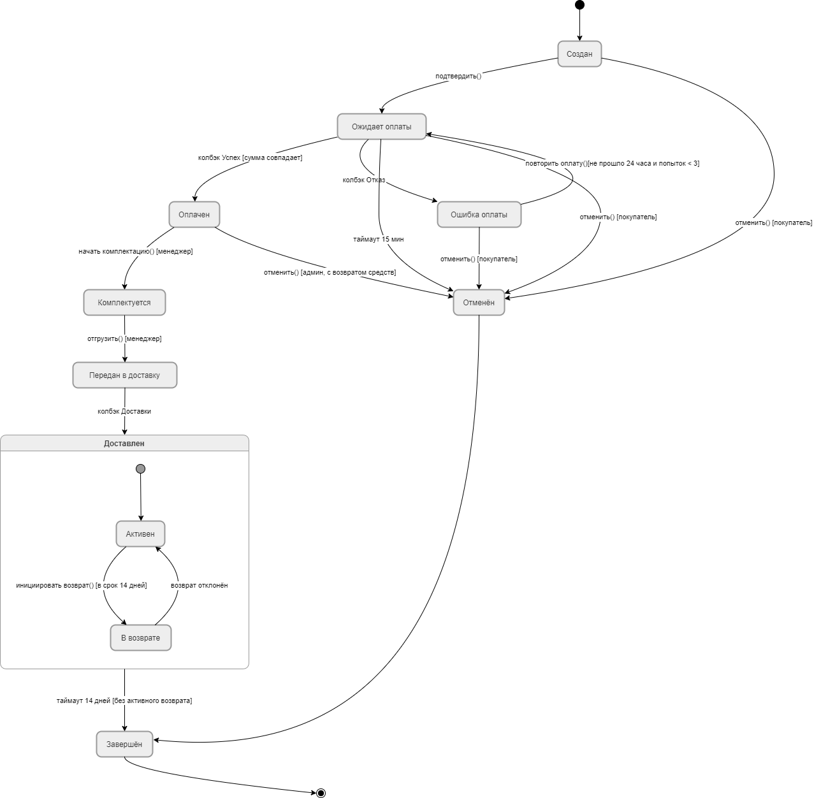Составное состояние Доставлен введено для того, чтобы не засорять основной автомат подсостояниями «с активным возвратом» и «без активного возврата». Завершение заказа (переход в Завершён) возможно только из Доставлен / Активен, но не из Доставлен / В возврате — это защищает от закрытия заказа с незавершённой заявкой на возврат.

3.4. Таблица переходов как спецификация
# | Исх. состояние | Событие | Охранное условие | Нов. состояние | Обязательные данные | Код ошибки
T1 | — | создатьЗаказ() | корзина не пуста, товары в наличии | Создан | userId, позиции[], адрес | 400 INVALID_DATA
T2 | Создан | подтвердить() | сумма > 0 | Ожидает оплаты | способ оплаты, ключ идемпотентности | 409 INVALID_STATE
T3 | Создан | отменить() | инициатор = владелец заказа | Отменён | причина | 403 FORBIDDEN
T4 | Ожидает оплаты | колбэк Успех | сумма совпадает, подпись верна | Оплачен | идентификатор оплаты, сумма | 422 CALLBACK_INVALID
T5 | Ожидает оплаты | колбэк Отказ | подпись верна | Ошибка оплаты | идентификатор оплаты, код ошибки | 422 CALLBACK_INVALID
T6 | Ожидает оплаты | таймаут 15 мин | 15 мин без колбэка | Отменён | — | —
T7 | Ожидает оплаты | отменить() | инициатор = владелец | Отменён | причина | 403 FORBIDDEN
T8 | Ошибка оплаты | повторить оплату() | не прошло 24 часа с отказа | Ожидает оплаты | новый ключ идемпотентности | 409 EXPIRED
T9 | Ошибка оплаты | отменить() | инициатор = владелец | Отменён | — | 403 FORBIDDEN
T10 | Оплачен | начать комплектацию() | роль = менеджер | Комплектуется | складId | 403 FORBIDDEN
T11 | Оплачен | отменить() админ | роль = админ | Отменён | причина, флаг возврата средств | 403 FORBIDDEN
T12 | Комплектуется | отгрузить() | роль = менеджер, все позиции собраны | Передан в доставку | трекНомер, службаДоставки | 409 INCOMPLETE_PICKING
T13 | Передан в доставку | колбэк Доставки | источник = служба доставки | Доставлен | датаДоставки | 422 CALLBACK_INVALID
T14 | Доставлен / Активен | инициировать возврат() | с момента доставки < 14 дней (И8 ПЗ5) | Доставлен / В возврате | причина, позиции | 409 RETURN_EXPIRED
T15 | Доставлен / В возврате | возврат отклонён | источник = СервисВозврата | Доставлен / Активен | — | —
T16 | Доставлен / Активен | таймаут 14 дней | без активного возврата | Завершён | — | —

3.5. Запрещённые (недопустимые) переходы
Любое событие, не перечисленное в таблице 3.4 для исходного состояния, отклоняется с кодом 409 INVALID_STATE. Наиболее опасные запреты перечислены явно:
Из состояния | Запрещённое событие | Причина запрета | Ответ пользователю
Передан в доставку, Доставлен, Завершён | отменить() | Товар физически в пути или получен — отмена без возврата невозможна. | 409 CANNOT_CANCEL_AFTER_SHIPMENT
Комплектуется, Передан в доставку, Доставлен | повторить оплату() | Заказ уже оплачен, повтор оплаты породит двойное списание. | 409 ALREADY_PAID
Создан, Ожидает оплаты, Ошибка оплаты | начать комплектацию() | Оплата ещё не подтверждена — нельзя отгружать товар. | 409 NOT_PAID
Завершён, Отменён | любое событие | Терминальные состояния, изменение запрещено. | 409 TERMINAL_STATE
Доставлен / В возврате | таймаут 14 дней | Нельзя закрыть заказ с активной заявкой на возврат. | (таймер не срабатывает; возврат должен быть завершён)

3.6. Инварианты и обязательные данные по состояниям
Состояние | Обязательно заполнено | Запрещено | Инвариант
Создан | userId, позиции[], адрес | идентификатор оплаты, трекНомер | И5 ПЗ5: хотя бы одна позиция.
Ожидает оплаты | идентификатор оплаты, ключ идемпотентности | трекНомер, датаДоставки | идентификатор оплаты уникален по заказу.
Ошибка оплаты | идентификатор оплаты, код ошибки | трекНомер | Не более 3 попыток оплаты за 24 часа.
Оплачен | идентификатор оплаты, резервОстатков | трекНомер, датаДоставки | Сумма списания = сумма заказа.
Комплектуется | складId, зарезервированоКоличество | трекНомер | Остатки зарезервированы полностью.
Передан в доставку | трекНомер, службаДоставки | датаДоставки | Все позиции отгружены.
Доставлен | датаДоставки, трекНомер | — | датаДоставки >= датаОтгрузки.
Завершён | — | — | Прошло >= 14 дней с датыДоставки.
Отменён | причина, инициатор | — | Если был Оплачен — обязателен идентификатор возврата средств.

3.7. Права доступа и аудит переходов
Переход | Кто имеет право | Аудит | Поля в журнал
T1 создать | Покупатель (авторизованный) | Да | userId, orderId, сумма, время
T2 подтвердить | Покупатель (владелец) | Да | orderId, способ оплаты, ключ идемпотентности
T3, T7, T9 отменить (покупатель) | Покупатель (владелец) | Да | orderId, причина, время
T4, T5 колбэки шлюза | Платёжный шлюз (по подписи) | Да | orderId, идентификатор оплаты, статус
T6 таймаут оплаты | Таймер системы | Да | orderId, длительность ожидания
T10 начать комплектацию | Менеджер | Да | orderId, managerId, складId
T11 отмена администратором | Администратор | Да (критично) | orderId, adminId, причина, требуется возврат средств
T12 отгрузить | Менеджер | Да | orderId, managerId, трекНомер
T13 колбэк доставки | Служба доставки (по подписи) | Да | orderId, датаДоставки
T14 инициировать возврат | Покупатель (владелец) | Да | orderId, returnId
T16 таймаут завершения | Таймер системы | Нет (массовое событие) | —
Если переход запрещён по правам, ответ: HTTP 403 FORBIDDEN с телом { code: "INSUFFICIENT_PERMISSIONS", requiredRole: "manager" }. В журнал попадает факт попытки и идентификатор пользователя, чтобы можно было отследить несанкционированную активность.

4. Сущность Е2 — Возврат

4.1. Карточка сущности
Параметр | Значение
Имя агрегата | Возврат
Владелец жизненного цикла | СервисВозврата (из ПЗ6)
Связанные прецеденты | ПР15 Возврат товара
Количество состояний | 7
Терминальные состояния | Средства возвращены, Отклонён, Истёк срок
Обратимые переходы | Нет.

4.2. Полный набор состояний
Код | Состояние | Смысл | Тип
R0 | Заявка подана | Покупатель заполнил заявку, она ждёт автоматической проверки срока. | Начальное
R1 | На рассмотрении | Срок возврата не истёк, менеджер должен принять решение. | Промежуточное
R2 | Одобрен | Менеджер одобрил, покупатель должен отправить товар. | Промежуточное
R3 | Товар получен | Склад принял товар, остатки восстановлены, ждём возврат средств. | Промежуточное
R4 | Средства возвращены | Деньги вернулись покупателю, заявка закрыта. | Терминальное
R5 | Отклонён | Менеджер отклонил, либо срок возврата истёк на проверке. | Терминальное
R6 | Истёк срок | Покупатель не отправил товар в течение 14 дней после одобрения. | Терминальное

4.3. Диаграмма состояний (Mermaid)
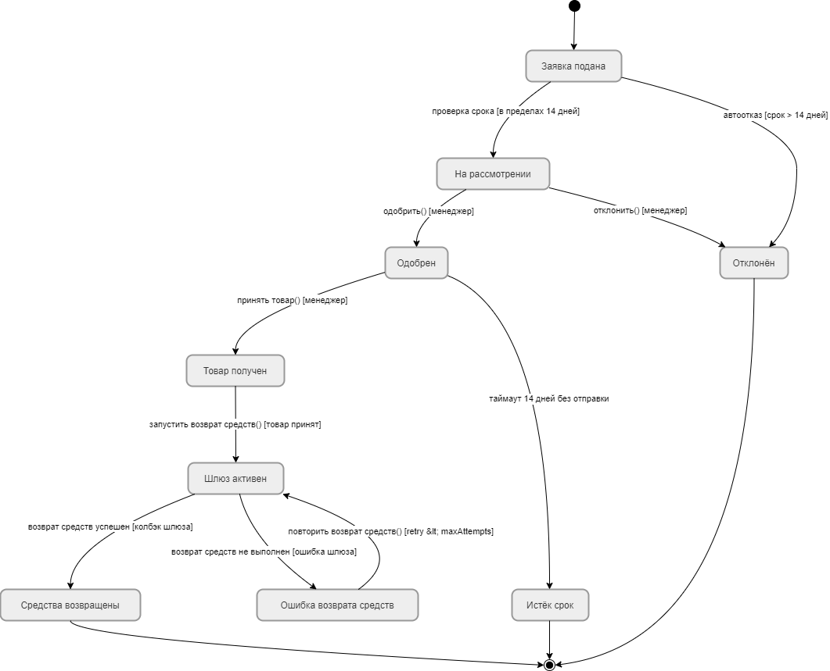Переход Товар получен → Товар получен (петля) моделирует сценарий, рассмотренный в ПЗ6 С2: если возврат средств от шлюза отклонён по временной причине, остатки уже восстановлены, откатывать их нельзя, поэтому заявка остаётся в том же состоянии, а система повторяет вызов возврата средств через очередь повторов с экспоненциальной задержкой.

4.4. Таблица переходов
# | Исх. состояние | Событие | Охранное условие | Нов. состояние | Обязательные данные | Код ошибки
T17 | — | создатьЗаявку() | заказ в Доставлен, < 14 дней с доставки (И8 ПЗ5) | Заявка подана | orderId, позиции, причина | 409 RETURN_EXPIRED
T18 | Заявка подана | проверка срока | автоматически после создания | На рассмотрении | — | —
T19 | Заявка подана | автоотказ | срок > 14 дней | Отклонён | — | —
T20 | На рассмотрении | одобрить() | роль = менеджер | Одобрен | managerId, комментарий | 403 FORBIDDEN
T21 | На рассмотрении | отклонить() | роль = менеджер | Отклонён | managerId, причина отказа | 403 FORBIDDEN
T22 | Одобрен | принять товар() | роль = менеджер | Товар получен | managerId, состояние товара | 403 FORBIDDEN
T23 | Одобрен | таймаут 14 дней | 14 дней без события приёмки | Истёк срок | — | —
T24 | Товар получен | возврат средств успешен | источник = шлюз | Средства возвращены | идентификатор возврата средств, сумма | 422 CALLBACK_INVALID
T25 | Товар получен | временная ошибка возврата средств | повтор < максимального числа попыток | Товар получен (петля) | номер попытки, задержка | —

4.5. Запрещённые переходы
Из состояния | Запрещённое событие | Причина запрета | Ответ пользователю
Одобрен | повторная создатьЗаявку() по тому же заказу | Активная заявка уже существует (уникальный ключ). | 409 DUPLICATE_RETURN
Средства возвращены, Отклонён, Истёк срок | любое событие | Терминальные состояния. | 409 TERMINAL_STATE
Заявка подана, На рассмотрении | принять товар() | Товар нельзя принимать до одобрения. | 409 NOT_APPROVED
Заявка подана, На рассмотрении, Товар получен, Средства возвращены | одобрить() | Одобрение возможно только на этапе На рассмотрении. | 409 INVALID_STATE
Одобрен, Товар получен | отклонить() | После одобрения отклонять можно только через принудительное закрытие администратором (не моделируется). | 409 ALREADY_APPROVED

4.6. Инварианты и обязательные данные
Состояние | Обязательно заполнено | Запрещено | Инвариант
Заявка подана | orderId, позиции, причина | managerId, трекНомер, идентификатор возврата средств | Заказ в статусе Доставлен или Доставлен / В возврате.
На рассмотрении | orderId, позиции, причина | managerId, идентификатор возврата средств | Срок возврата не истёк.
Одобрен | managerId, комментарий, датаОдобрения | идентификатор возврата средств | Сумма возврата ≤ сумме заказа.
Товар получен | актПриёмки, датаПриёмки | — | БП5 ПЗ5: возврат средств только после приёмки.
Средства возвращены | идентификатор возврата средств, суммаВозврата | — | Сумма возврата средств = сумма, согласованная в Одобрен.
Отклонён | managerId, причинаОтказа (если не автоотказ) | — | Остатки не изменены, средства не возвращены.
Истёк срок | датаИстечения | — | Остатки не изменены, средства не возвращены.

4.7. Права доступа и аудит
Переход | Кто имеет право | Аудит | Поля в журнал
T17 создать заявку | Покупатель (владелец заказа) | Да | returnId, orderId, userId, позиции
T18 проверка срока | Система (автоматически) | Нет | —
T19 автоотказ | Система | Да | returnId, причина RETURN_EXPIRED
T20 одобрить | Менеджер | Да | returnId, managerId, комментарий
T21 отклонить | Менеджер | Да | returnId, managerId, причинаОтказа
T22 принять товар | Менеджер | Да | returnId, managerId, состояниеТовара
T23 таймаут | Таймер системы | Да | returnId, датаОдобрения, датаИстечения
T24 возврат средств успешен | Платёжный шлюз | Да (критично) | returnId, идентификатор возврата средств, сумма
T25 повтор | Система | Частично (только после максимального числа попыток) | returnId, номер попытки, ошибка

5. Сущность Е3 — Оплата

5.1. Карточка сущности
Параметр | Значение
Имя агрегата | Оплата
Владелец жизненного цикла | СервисОплаты (из ПЗ6)
Связанные прецеденты | ПР4 (списание), ПР15 (возврат средств)
Количество состояний | 6
Терминальные состояния | Подтверждена (с возможным переходом в Возвращена), Отклонена, Истекла
Обратимые переходы | Подтверждена → Возвращена (частичный или полный возврат средств).

5.2. Полный набор состояний
Код | Состояние | Смысл | Тип
P0 | Инициирована | Запись платежа создана, запрос к шлюзу ещё не отправлен. | Начальное
P1 | Ожидает подтверждения | Запрос отправлен в шлюз, ждём колбэк. | Промежуточное
P2 | Подтверждена | Шлюз подтвердил списание, деньги у нас. | Основное
P3 | Отклонена | Шлюз отказал: недостаточно средств, блокировка, 3DS не пройден. | Терминальное
P4 | Истекла | Сессия оплаты закрыта по таймауту, колбэк не пришёл. | Терминальное
P5 | Возвращена | Платёж полностью или частично возвращён покупателю. | Основное (после Подтверждена)

5.3. Диаграмма состояний (Mermaid) 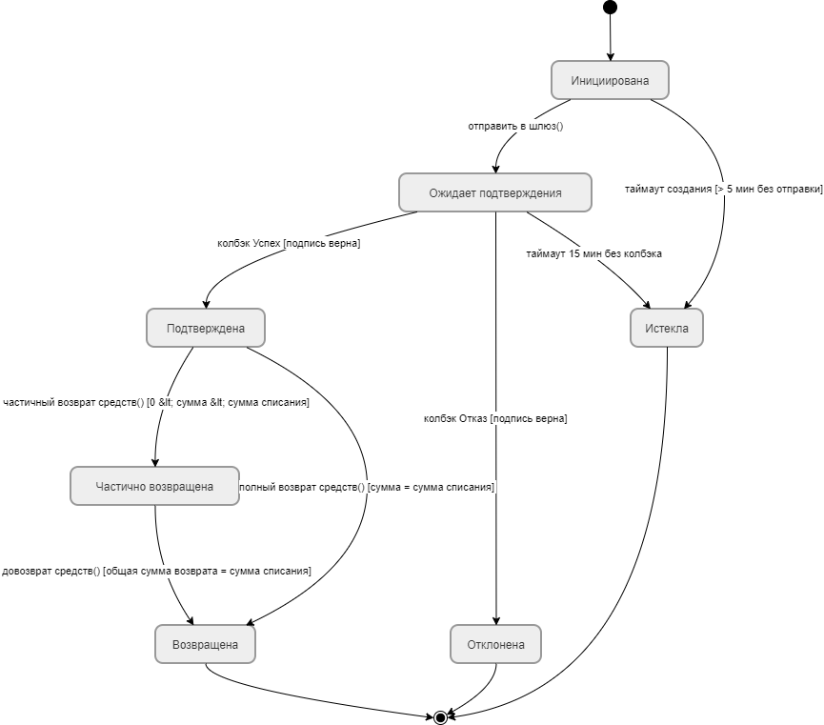
Автомат оплаты интересен тем, что Подтверждена — это НЕ терминальное состояние: из него возможен переход в Возвращена, причём переход может быть составным (несколько частичных возвратов средств до полного возврата суммы). Переход Возвращена → Возвращена моделирует дополнительный частичный возврат средств по уже частично возвращённому платежу.

5.4. Таблица переходов
# | Исх. состояние | Событие | Охранное условие | Нов. состояние | Обязательные данные | Код ошибки
T26 | — | создатьПлатёж() | orderId существует, заказ в Ожидает оплаты | Инициирована | orderId, сумма, ключ идемпотентности | 400 INVALID_DATA
T27 | Инициирована | отправить в шлюз() | нет сетевых ошибок | Ожидает подтверждения | идентификатор запроса шлюза | 503 GATEWAY_UNAVAILABLE
T28 | Инициирована | таймаут создания | 5 мин без отправки | Истекла | — | —
T29 | Ожидает подтверждения | колбэк Успех | подпись верна, сумма совпадает | Подтверждена | идентификатор транзакции провайдера, время | 422 CALLBACK_INVALID
T30 | Ожидает подтверждения | колбэк Отказ | подпись верна | Отклонена | код отказа, текст | 422 CALLBACK_INVALID
T31 | Ожидает подтверждения | таймаут 15 мин | 15 мин без колбэка | Истекла | — | —
T32 | Подтверждена | возврат средств() | сумма ≤ оставшейся после предыдущих возвратов | Возвращена | returnId, сумма возврата, ключ идемпотентности | 409 REFUND_EXCEEDS
T33 | Возвращена | частичный возврат средств | возвращённое + новое ≤ суммы списания | Возвращена (петля) | returnId, сумма | 409 REFUND_EXCEEDS

5.5. Запрещённые переходы
Из состояния | Запрещённое событие | Причина запрета | Ответ
Отклонена, Истекла | отправить в шлюз() или колбэк | Терминальные состояния, вторичная обработка запрещена. | 409 TERMINAL_STATE
Инициирована, Ожидает подтверждения | возврат средств() | Деньги ещё не списаны — возвращать нечего. | 409 NOT_CAPTURED
Подтверждена, Возвращена | колбэк Успех | Повторный колбэк «успех» — сигнал о сбое или атаке дубликатами. Отвергается по ключ идемпотентности. | 409 ALREADY_PROCESSED
Любое | колбэк с неверной подписью | Возможна подделка события. | 401 INVALID_SIGNATURE
Любое | колбэк с несовпадающей суммой | Потенциально атака «подмена суммы». | 422 AMOUNT_MISMATCH

5.6. Инварианты и обязательные данные
Состояние | Обязательно заполнено | Запрещено | Инвариант
Инициирована | orderId, сумма, ключ идемпотентности | идентификатор транзакции провайдера, сумма возврата | ключ идемпотентности уникален.
Ожидает подтверждения | идентификатор запроса шлюза | идентификатор транзакции провайдера, сумма возврата | Сессия действительна.
Подтверждена | идентификатор транзакции провайдера, датаПодтверждения | — | Сумма списания = сумме заказа.
Отклонена | код отказа, текст | идентификатор транзакции провайдера (может отсутствовать) | Никаких дальнейших операций.
Истекла | причинаИстечения | идентификатор транзакции провайдера | Если был Ожидает подтверждения — сессия недействительна.
Возвращена | сумма возврата (суммарно) | — | сумма возврата ≤ сумме списания (строгий инвариант).

5.7. Права доступа и аудит
Переход | Кто имеет право | Аудит
T26 создать платёж | :СервисЗаказа (внутренний вызов) | Да
T27 отправить в шлюз | :СервисОплаты (внутренний) | Да
T28 таймаут создания | Таймер | Да
T29, T30 колбэки | Платёжный шлюз (по подписи) | Да (критично)
T31 таймаут Ожидает подтверждения | Таймер | Да
T32, T33 возврат средств | :СервисВозврата (внутренний) | Да (критично)
Все колбэки от шлюза проверяются на подпись (HMAC) и на ключ идемпотентности. Повторный колбэк с тем же ключом возвращает прежний ответ и не порождает переход. Это защищает от дубликатов, задержек доставки и атак replay.

6. Конфликты параллельных изменений
Автомат состояний сам по себе не защищает от ситуации, когда два пользователя или компонента одновременно пытаются выполнить переходы. Для таких случаев нужна явная стратегия.

6.1. Типовые конфликтные сценарии
Сценарий | Сущности | Что произойдёт без защиты | Стратегия
Покупатель отменяет заказ, в этот же момент менеджер начинает комплектацию | Заказ | Оплачен → Отменён и Оплачен → Комплектуется запущены одновременно; последний «выиграет», сущность окажется в неопределённом состоянии. | Оптимистическая блокировка по версии (поле version). Второй запрос получает 409 CONCURRENT_MODIFICATION.
Двойной колбэк от шлюза (сеть дала сбой, провайдер повторил) | Оплата | Ожидает подтверждения → Подтверждена сработает дважды; аудит, счётчики, интеграции — тоже. Риск двойного начисления внутренних метрик. | Идемпотентность по ключ идемпотентности: повторный колбэк возвращает прежний результат, состояние не меняется.
Менеджер одобряет возврат, покупатель одновременно подаёт повторную заявку | Возврат | Две заявки могут оказаться в На рассмотрении одновременно. | Уникальный индекс (orderId + статус ACTIVE) — вторая заявка отклоняется на уровне БД с кодом 409 DUPLICATE_RETURN.
Два возврата средств по одному платежу одновременно (частичные) | Оплата | Оба проверят «сумма ≤ оставшейся», оба пройдут, итоговая сумма возврата превысит списание. | Транзакция с SELECT ... FOR UPDATE по записи платежа; или optimistic locking + CHECK на уровне БД (сумма возврата ≤ amount).
Таймаут завершения заказа срабатывает одновременно с открытием возврата | Заказ | Доставлен → Завершён и Доставлен / Активен → Доставлен / В возврате могут оба сработать. | Проверка на naличие активного возврата внутри транзакции перехода в Завершён (guard-условие автомата).

6.2. Механизм оптимистической блокировки
Все три сущности имеют поле version (целое число, инкрементируется при каждом сохранении). Переход состояния выполняется в SQL-конструкции вида:
UPDATE orders
SET status = 'Оплачен', version = version + 1, updated_at = NOW()
WHERE id = :id
AND status = 'Ожидает оплаты' -- guard: текущее состояние
AND version = :expectedVersion; -- guard: версия не изменилась

-- Если затронуто 0 строк → бросить CONCURRENT_MODIFICATION
Такое обновление атомарно проверяет и исходное состояние, и версию записи. Если другой процесс успел изменить запись — переход не применяется, клиенту возвращается 409 CONCURRENT_MODIFICATION с рекомендацией перечитать сущность и повторить операцию.

6.3. Сообщение пользователю о конфликте
Ситуация | Код ответа | Тело | Рекомендация пользователю
Версия изменилась | 409 CONCURRENT_MODIFICATION | { code, currentVersion, currentStatus } | Обновите страницу, чтобы увидеть актуальное состояние, и повторите действие, если оно всё ещё применимо.
Дублирующая заявка | 409 DUPLICATE_RETURN | { code, идентификатор существующей заявки возврата } | Откройте существующую заявку по ссылке в ответе.
Повторный колбэк | 200 OK (идемпотентный) | Прежний ответ | Не требуется (клиент — шлюз, не человек).
Неверная подпись | 401 INVALID_SIGNATURE | { code } | Не требуется (критичная ошибка безопасности).

7. Набор тест-кейсов по переходам
Подготовлено 18 тест-кейсов: по 6 на каждую сущность. Каждый набор включает основной поток (успешный сценарий), альтернативные разрешённые переходы и запрещённые переходы с проверкой сообщения об ошибке.

7.1. Тест-кейсы для сущности Заказ
# | Назв. | Начальное состояние | Событие и данные | Ожидаемое состояние | Ожидаемая ошибка
TC1 | Успешный сценарий оформления | — | создатьЗаказ() + подтвердить() + колбэк Успех | Оплачен | нет
TC2 | Отмена в Создан | Создан | отменить() владельцем | Отменён | нет
TC3 | Таймаут оплаты | Ожидает оплаты, ждём 16 мин | таймер системы | Отменён | нет
TC4 | Повтор оплаты после отказа | Ошибка оплаты | повторить оплату() | Ожидает оплаты | нет
TC5 | Попытка отмены в Передан в доставку | Передан в доставку | отменить() владельцем | Передан в доставку (без изменения) | 409 CANNOT_CANCEL_AFTER_SHIPMENT
TC6 | Попытка комплектации до оплаты | Создан | начать комплектацию() менеджером | Создан | 409 NOT_PAID

7.2. Тест-кейсы для сущности Возврат
# | Назв. | Начальное состояние | Событие и данные | Ожидаемое состояние | Ожидаемая ошибка
TC7 | Успешный сценарий возврата | — | создатьЗаявку() (в срок) + одобрить() + принять товар() + возврат средств успешен | Средства возвращены | нет
TC8 | Автоотказ по сроку | Заявка подана с доставкой 20 дней назад | проверка срока | Отклонён | нет
TC9 | Отклонение менеджером | На рассмотрении | отклонить() менеджером | Отклонён | нет
TC10 | Истечение срока отправки | Одобрен, 15 дней без приёмки | таймер системы | Истёк срок | нет
TC11 | Дубликат заявки | Одна заявка в На рассмотрении | создатьЗаявку() по тому же заказу | — | 409 DUPLICATE_RETURN
TC12 | Попытка приёмки до одобрения | На рассмотрении | принять товар() менеджером | На рассмотрении | 409 NOT_APPROVED

7.3. Тест-кейсы для сущности Оплата
# | Назв. | Начальное состояние | Событие и данные | Ожидаемое состояние | Ожидаемая ошибка
TC13 | Успешный сценарий платежа | — | создатьПлатёж() + отправить в шлюз() + колбэк Успех | Подтверждена | нет
TC14 | Частичный возврат средств | Подтверждена (сумма 10000) | возвратСредств(3000) + возвратСредств(2000) | Возвращена (сумма возврата=5000) | нет
TC15 | Возврат превышает сумму | Подтверждена (сумма 10000) | возвратСредств(12000) | Подтверждена (без изменения) | 409 REFUND_EXCEEDS
TC16 | Неверная подпись колбэка | Ожидает подтверждения | колбэк с подменённой подписью | Ожидает подтверждения (без изменения) | 401 INVALID_SIGNATURE
TC17 | Двойной колбэк успеха | Ожидает подтверждения | колбэк Успех + колбэк Успех (тот же ключ идемпотентности) | Подтверждена (применён один раз) | нет (второй колбэк идемпотентен)
TC18 | Таймаут без колбэка | Ожидает подтверждения (16 мин назад) | таймер системы | Истекла | нет

7.4. Минимальный набор регрессионных тестов
При изменении или расширении автомата (например, добавлении нового состояния) обязателен запуск минимального регрессионного набора, который гарантирует, что ранее работавшие переходы не сломались. Минимальный набор — по одному кейсу с каждым типом перехода для каждой сущности.
Сущность | Минимальный регресс | Что проверяет
Заказ | TC1 + TC3 + TC5 + TC6 | Основной поток, таймер, запрет после отгрузки, запрет до оплаты.
Возврат | TC7 + TC10 + TC11 + TC12 | Основной поток, таймер, уникальность заявки, порядок состояний.
Оплата | TC13 + TC14 + TC15 + TC16 + TC17 | Основной поток, множественный возврат средств, инвариант суммы, проверка подписи, идемпотентность.
Сквозной | TC1 + TC7 + TC13 | Успешный сценарий всех трёх сущностей вместе — самый дешёвый способ ловить рассогласованность.

8. Согласованность с прецедентами и предыдущими моделями

8.1. Проверка соответствия сценариям ПЗ6
Сценарий ПЗ6 | Какие переходы задействованы | Согласовано?
С1 Оформление заказа (шаги 1-9) | Заказ: T1 → T2 → T4 → (косвенно) T10. Оплата: T26 → T27 → T29. | Да. Состояния из ПЗ6 (Создан, Ожидает оплаты, Оплачен) совпадают с S0, S1, S3.
С1 Компенсация при отказе оплаты | Заказ: T2 → T5 → T9/T7. Оплата: T29 заменяется на T30. | Да. Добавилось уточнение: при компенсации заказ идёт в Ошибка оплаты, а не сразу в Отменён, чтобы дать шанс на повтор.
С2 Возврат товара | Возврат: T17 → T18 → T20 → T22 → T24. Оплата: T32. Заказ: T14. | Да. Подсостояние Доставлен / В возврате явно моделирует связь Заказ–Возврат, которая в ПЗ6 была неявной.
С2 Отказ возврата средств (компенсация) | Возврат: петля T25 в Товар получен. | Да. Ранее в ПЗ6 это описывалось текстом, теперь формализовано как петля в автомате.
С3 Изменение цены | Не задействует автоматы трёх выбранных сущностей. | Да. Обосновано в разделе 1: изменение цены относится к товару, его автомат не моделируется в ПЗ7.

8.2. Найденные расхождения и их исправления
# | Расхождение | Где обнаружено | Исправление
У1 | В ПЗ5 состояние «Возврат» заказа и весь процесс возврата именовались одинаково, что создавало путаницу. | Построение автомата Заказа (раздел 3). | В ПЗ7 введено подсостояние Доставлен / В возврате, а сущность Возврат — отдельная. Имя «Возврат» у заказа исключено.
У2 | В ПЗ5 не было явного состояния «Ошибка оплаты» у заказа; был только статус «Ошибка оплаты» как упоминание. | Раздел 3.2. | Формализовано как полноправное состояние S2 с явными переходами повтора.
У3 | В ПЗ5 не было отдельного жизненного цикла сущности Оплата. | Раздел 5. | Введён автомат из 6 состояний; предложен уточнение к ПЗ5.
У4 | В ПЗ6 упоминался возврат средств с циклом повторных попыток, но не было видно, что заявка возврата не меняет состояние при временной ошибке. | Раздел 4.3. | Явно показана петля T25 в Товар получен.
У5 | В ПЗ5 не было состояния Истёк срок для возврата (случай «одобрили, но покупатель не отправил»). | Раздел 4.2. | Добавлено состояние R6 Истёк срок с переходом по таймеру.
У6 | В ПЗ5 И8 гласил: «Возврат возможен в срок ≤ 14 дней с доставки». Но не было указано, что проверка должна быть и при создании заявки, и повторно при одобрении. | Разделы 4.4, 4.6. | Проверка зафиксирована как охранное условие в T17 и как инвариант в На рассмотрении.

9. Использование комплекта при реализации и расследовании инцидентов

9.1. При реализации
- Таблица переходов (разделы 3.4, 4.4, 5.4) — прямой источник для реализации метода canTransition(from, event) / applyTransition(from, event) в агрегате.
- Инварианты по состояниям (3.6, 4.6, 5.6) — источник для CHECK-ограничений в БД и для валидаторов в доменном слое.
- Таблица прав доступа (3.7, 4.7, 5.7) — источник для декораторов авторизации на слое представления (@RequireRole).
- Тест-кейсы (раздел 7) — готовый план модульных и интеграционных тестов; каждый TC превращается в один тест.
- Диаграммы (3.3, 4.3, 5.3) — источник для документации в коде (JSDoc / комментарии к классам).

9.2. При расследовании инцидентов
- Если клиент сообщает «не могу отменить заказ» — по таблице 3.5 сразу видно, что отмена после Передан в доставку запрещена. Ответ клиенту и разбор — за минуту.
- Если видим в логах «заказ в Оплачен без идентификатор оплаты» — по таблице 3.6 это нарушение инварианта Оплачен; значит, произошёл некорректный переход, нужно искать его причину.
- Если приходит alert «двойной возврат средств на платёж X» — по таблице 5.5 сразу проверяем подпись колбэков и ключ идемпотентности; сценарий описан.
- При корреляционном ID (см. ПЗ6) из журнала аудита восстанавливается полная траектория: все переходы сущности с метками времени, инициаторами и данными. Это превращает расследование в чтение последовательности строк.

